Załącznik nr 4 do SIWZ
OPIS PRZEDMIOTU ZAMÓWIENIA

Przedmiotem niniejszego zamówienia jest:

Część 1

Lp | Nazwa | Opis przedmiotu | Ilość sztuk/ termin realizacji | Poglądowe przykłady produktów
1 | Smycz | Smycz o szerokości ok.1,5 cm, kolor granatowy lub biały (konieczność uzgodnienia kolorów przed produkcją z Zamawiającym), plastikowy łącznik - przedłużka, metalowy karabińczyk, dodatkowo zawieszka do telefonu komórkowego. Długość taśmy standardowa (ok. 88 cm)  Znakowanie: nadruk powielonego kilka razy oznakowania na całej powierzchni smyczy, z dwóch stron, full color; metoda sublimacji, możliwość wykonania 2 wersji nadruku.  Projekt i skład nadruków dostarcza Wykonawca do akceptacji Zamawiającego. | 4 000  14 dni od zawarcia umowy
2 | Kubek w pudełku | Kubek ceramiczny dwukolorowy. Wymiary ok.: pojemność 350 ml, wysokość 110 mm, średnica 86 mm. Do wysokości ok. 2/3 kolor czerwony, powyżej biały. Nadruk full color z zewnątrz z dwóch stron kubka na białej powierzchni oraz jednokolorowy wewnątrz na ściance.  Projekt i skład nadruku oraz oznakowania dostarcza Wykonawca do akceptacji Zamawiającego – konieczność użycia kolorów ze skali Pantone: 300 C, 2905 C, 355 C, 367 C, 123 C, lub 1795, 109, 100% Black (do uzgodnienia z Zamawiającym przed realizacją).  Pudełko: tuba tekturowa o wymiarach dopasowanych do rozmiaru kubka, wykonane w sposób uniemożliwiający wypadanie kubka, plastikowe denka, oklejona zadrukowaną etykietą, wieczko zamykane w kolorze zgodnym z kolorystyką marki Województwa Zachodniopomorskiego – do ustalenia przed produkcją z Zamawiającym, nadruk full color.  Projekt i skład nadruku dostarcza Wykonawca do akceptacji Zamawiającego. | 500  21 dni od zawarcia umowy | 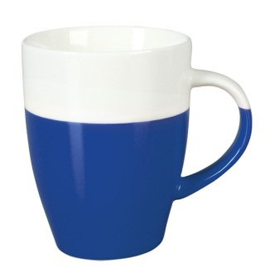
3 | Pendrive  w kształcie karty kredytowej 4GB | Pendrive o pojemności min. 4GB, rozmiar i kształt taki jak karty kredytowej, wykonany z białego ABS. Powierzchnia płaska umożliwiająca obustronny nadruk cyfrowy full color na całej powierzchni karty (od krawędzi do krawędzi). Wielkość ok. 85x54 mm, grubość w najcieńszym miejscu ok. 1 mm, w najgrubszym ok. 3,5 mm. Przy zamknięciu niewidoczna kość pamięci, która nie obraca się według własnej osi. Długość elementu ruchomego z kością pamięci ok. 56x15,3 mm. Spakowany każdy z osobna w folię bąbelkową oraz kartonowe opakowanie z napisami opisującymi produkt. Możliwość wykonania 2 projektów graficznych kart.  Projekt i skład nadruku dostarcza Wykonawca do akceptacji Zamawiającego. | 350  21 dni od zawarcia umowy | 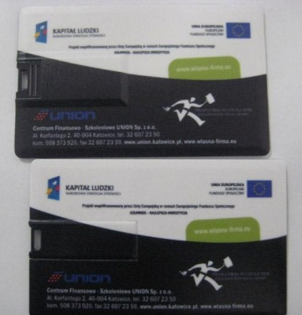
4 | Pendrive | Pamięć USB z obrotowym mechanizmem wykonana w 100% z plastiku z recyklingu (potwierdzone nadrukiem). Wymiary: ok. 60×18×10,5 mm. Dopuszczalne kolory pamięci: czarny, zielony, czerwony, niebieski (konieczność uzgodnienia ilości w poszczególnych kolorach z Zamawiającym), nadruk po obu stronach pamięci. Pojemność: 4 GB.  Pendrive z zaczepem na smycz w opakowaniu. | 600  21 dni od zawarcia umowy | 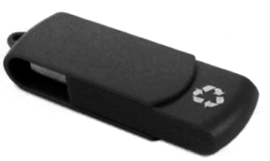
5 | Koszulki T-shirt  model męski | Koszulka T-shirt model męski, kolor biały o gramaturze nie mniejszej niż 180g/m², 100 % bawełny, ściągacz wokół szyi, podwójne szwy przy rękawach i u dołu koszulki. Pakowane w folię po jednej sztuce.  Nadruk oznakowanie full color z przodu na sercu koszulki o wymiarze ok. 10 cm w podstawie. Projekt i skład dostarcza Wykonawca do akceptacji Zamawiającego.  Nadruk musi być trwały i niepodlegający uszkodzeniu w wyniku wielokrotnego prania mechanicznego. | 500 w tym:  14 dni od zawarcia umowy | 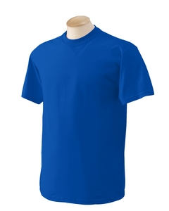
6 | Składany zegar na ścianę | Składany zegar na ścianę. Materiał plastik, pcv. Wymiary: średnica ok. 22 cm × szerokość paska: ok. 3 cm × grubość paska ok. 1 mm. Kolor mleczno-przeźroczysty.  Zegar składa się z 6 ruchomych, składanych pasków – jak na obrazku.  Oznakowanie full color na jednym z pasków zegara – projekt i skład dostarcza Wykonawca do akceptacji Zamawiającego.  Bateria w komplecie, zegar w kartonowym opakowaniu. | 200 szt.  45 dni od zawarcia umowy | 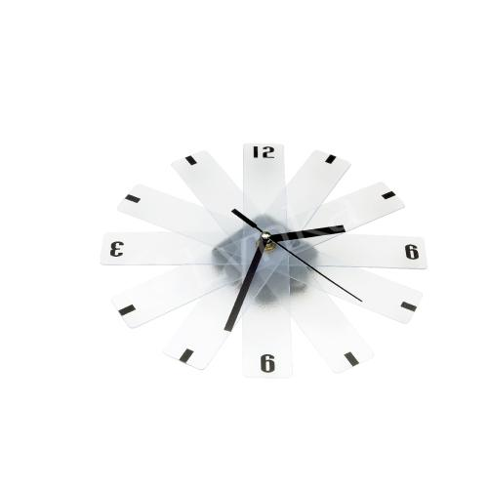
7 | Zegar ścienny z szeroką, aluminiową  obudową | Zegar ścienny z szeroką aluminiową obudową o wymiarach: średnica ok. 25 cm × 4-4,5 cm. Na tarczy zegara znajdują się wyłącznie cyfry arabskie (brak dodatkowych tarcz).  Oznakowanie grawer na obudowie zegara - projekt i skład oznakowania dostarcza Wykonawca do akceptacji Zamawiającego.  Bateria w komplecie, zegar w kartonowym opakowaniu. | 150 szt.  21 dni od zawarcia umowy | 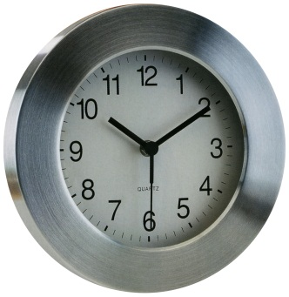
8 | Nożyk do listów w etui z drewna | Elegancki nożyk wykonany ze stali, o wymiarach od 10 do maks. 15 cm, z wygrawerowanym napisem na ostrzu. W rękojeści wstawka z bursztynu o minimalnym wymiarze ok. 2/3 rękojeści nożyka.  Opakowanie: ozdobne etui z drewna (zamknięcie zabezpieczające przed wypadnięciem nożyka), w środku z elegancką wyściółką. Na wieczku opakowania znakowanie min. 1/3 do 2/3 wieczka. Projekt i skład grawera na ostrzu oraz projekt i skład znakowania pudełka dostarcza Wykonawca do akceptacji Zamawiającego. | 150  21 dni od zawarcia umowy | 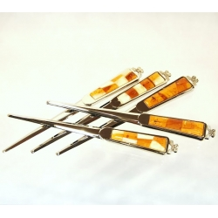
9 | Komplet długopisów w kartonowym etui | Elegancki komplet: metalowy długopis o długości nie mniejszej niż 13 cm i średnicy nie mniejszej niż 0,9 cm i metalowy roller o długości nie mniejszej niż 13 cm i średnicy nie mniejszej niż 0,7 cm, zapakowane w eleganckie kartonowe etui w kolorze czarnym lub granatowym. Długopis kształt standardowy; metalowy, automatyczny mechanizm włączający z metalowym klipsem, w kolorze srebrnym, korpus w kolorze czarnym, granatowym lub srebrnym. Wkład typu ZENIT lub równoważny w kolorze czarnym lub niebieskim. Długość wkładu odpowiadająca długości długopisu. Roller kształt standardowy, ze zdejmowaną metalową zakrętką z metalowym klipsem w kolorze srebrnym, korpus w kolorze czarnym, granatowym lub srebrnym. Wkład czarny lub niebieski. Etui wykonane ze sztywnego kartonu z zamknięciem uniemożliwiającym wypadanie, elegancka wyściółka (welur, atłas). Na etui oznakowanie województwa zachodniopomorskiego, na długopisie i rollerze grawer. Projekt i skład nadruku i grawera dostarcza Wykonawca do akceptacji Zamawiającego. | 300  14 dni od zawarcia umowy | 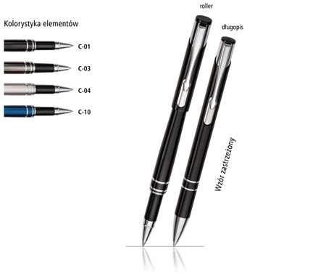
10 | Długopis ekologiczny | Długopis wykonany z przetworzonego papieru (4000 - naturalny, 4000 - biały). Niebieski wkład. Wymiary ok. 15,5 x 0,9 cm. Cały długopis ze skuwką w jednolitym kolorze: naturalny i biały. Nadruk oznakowania 1 kolor dopasowany do rozmiaru korpusu. Projekt i skład nadruku dostarcza Wykonawca do akceptacji Zamawiającego. | 9 000  14 dni od zawarcia umowy | 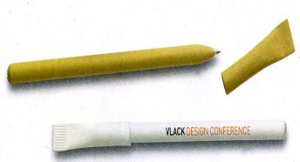
11 | Zestaw upominków w puszce | Puszka: wymiary ok. 22 cm x 14 cm (pole podstawy) x 4,5 cm (wysokość), dwuczęściowa, srebrna, puszka z blachy stalowej, otwierana tradycyjnie. Wieczko z tłoczonym oznakowaniem województwa zachodniopomorskiego – wkład: wełna drzewna. Zawartość: multinarzędzie, nie mniej niż 10 funkcji, wymiary: ok. 10-12 x 5-6 x 2,5-3 cm kształt łukowy, w pokrowcu.  Dodatkowo elegancki woreczek na multinarzędzie wykonany z surówki bawełniano-lnianej w kolorze naturalnym, gramatura ok. 135 g, ze sznureczkiem w kolorze czerwonym lub czarnym, nadruk 1 kolor. Rozmiar woreczka umożliwiający umieszczenie w nim multinarzędzia w pokrowcu. Matryce na tłoczenie wykonuje Wykonawca. Projekt i skład nadruku dostarcza Wykonawca do akceptacji Zamawiającego. | 230  28 dni od zawarcia umowy | 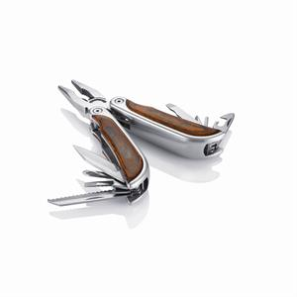
12 | Piłka plażowa | Piłka plażowa, nadmuchiwana, z tworzywa sztucznego. Kolor biało-niebieski, naprzemiennie. Długość nienadmuchanego panelu nie mniej niż 30 cm, nie więcej niż 40 cm. Nadruk oznakowania na 2 z 6 paneli w jednym kolorze, do uzgodnienia z Zamawiającym.  Projekt i skład nadruku dostarcza Wykonawca do akceptacji Zamawiającego. | 1000 szt.  14 dni od zawarcia umowy | 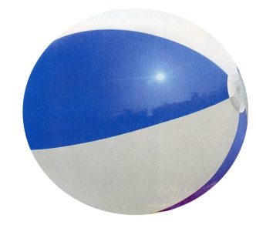
13 | Parawan plażowy | Parawan plażowy uszyty z płótna 100% bawełna o gramaturze nie mniejszej niż 180 g/m², kolor biały, długość ok. 4m, każdy z 4 paneli o wymiarach ok. 100×70cm, między panelami pięć zakładek tworzących tunele, w które wsunięte są drewniane kije do wbijania w piach na plaży, kije oszlifowane, bez sęków, zaostrzone na jednym końcu, wymiar ok. 110 cm długość, średnica ok. 17 mm.  Nadruk full color na każdym panelu inny nadruk, do parawanu doszyte paski lub rzep, służące do utrzymania zwiniętego parawanu i ramiączko do przenoszenia na ramieniu. Pakowane pojedynczo w folię.  Projekt i skład nadruku dostarcza Wykonawca do akceptacji Zamawiającego. | 150 szt.  21 dni od zawarcia umowy | 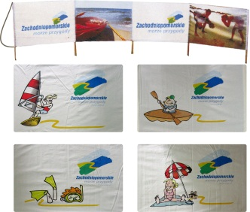
14 | Komplet 4 bolców do ręcznika | Komplet 4 plastikowych bolców do zamocowania ręcznika na plaży, wymiary ok.15,5x7,5x(1,5-2cm) Kolor: niebieski, zielony lub biały (do uzgodnienia z Zamawiającym). Bolec musi posiadać możliwość umieszczenia materiału ręcznika między dwiema płaszczyznami. Projekt i skład nadruku jednokolorowego oznakowania dostarcza Wykonawca do akceptacji Zamawiającego. | 1000 szt.  14 dni od zawarcia umowy | 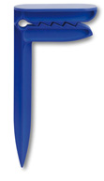

Część 2

Lp | Nazwa | Opis przedmiotu | Ilość sztuk/ termin realizacji | Poglądowe przykłady produktów
1 | Miś odblaskowy | Brelok miś – światełko odblaskowe w kolorze białym, wykonany z twardego plastiku. Brelok posiada zawieszkę, która umożliwi umieszczenie go na plecaku. Wymiary produktu: ok.40-50x65-75x7-10mm.  Pakowany pojedynczo w woreczek foliowy. Oznakowanie full color.  Projekt i skład nadruku dostarcza Wykonawca do akceptacji Zamawiającego. | 300  21 dni od zawarcia umowy | 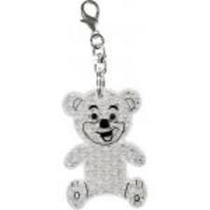
2 | Komplet piśmienniczy  z papierowym korpusem | Komplet piśmienniczy z papierowym korpusem. Przyciskany długopis i ołówek automatyczny w etui z papieru z recyklingu. Wykończenie w kolorze zielonym.  Wymiary ok.: 17,5x5,5 cm, nadruk: oznakowanie jednokolorowe na długopisie i ołówku  Projekt i skład nadruku dostarcza Wykonawca do akceptacji Zamawiającego. | 500  21 dni od zawarcia umowy | 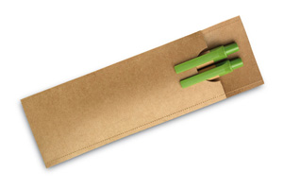
3 | Zestaw do kolorowania | Drewniany zestaw do kolorowania zawierający 12 kredek w drewnianym pudełku za zdejmowaną pokrywką – linijką.  Wymiary ok.: 21,5x4x3,5 cm, nadruk: oznakowanie jednokolorowe na linijce.  Projekt i skład nadruku dostarcza Wykonawca do akceptacji Zamawiającego. | 250  21 dni od zawarcia umowy | 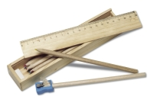
4 | Smycz | Smycz o szerokości ok.1,5 cm, kolor granatowy, plastikowy łącznik – przedłużka, metalowy karabińczyk, dodatkowo zawieszka do telefonu komórkowego. Długość taśmy standardowa (ok. 88 cm)  Znakowanie: nadruk powielony kilka razy na całej powierzchni smyczy, full color, obszar nadruku – 2 strony metodą sublimacji.  Projekt i skład nadruku dostarcza Wykonawca do akceptacji Zamawiającego. | 1000  21 dni od zawarcia umowy
5 | Gra Domino | Gra Domino wykonana w całości z drewna  Wymiary: ok.16x5x3,5 cm  Nadruk: jednokolorowy, na pokrywce.  Projekt i skład nadruku dostarcza Wykonawca do akceptacji Zamawiającego. | 250  21 dni od zawarcia umowy | 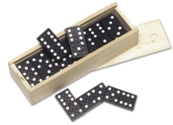
6 | USB bransoletka 8Gb | USB w formie bransoletki 8Gb  Wymiary: ok. dł. 21,1x szer. 1,8x kość pamięci 0,8 cm  Kolor: niebieski, biały lub zielony – zgodny z kolorystyką marki.  Nadruk: jednokolorowy w części zapięcia,  napis na obwodzie.  Projekt i skład nadruku dostarcza Wykonawca do akceptacji Zamawiającego. | 500 szt.  21 dni od zawarcia umowy | 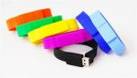
7 | Ołówek | Drewniany ołówek z główką (gumka do ścierania) w kształcie ryby. Wymiar: ok.17,8 cm  Nadruk: jednokolorowy.  Projekt i skład nadruku dostarcza Wykonawca do akceptacji Zamawiającego. | 500 szt.  21 dni od zawarcia umowy | 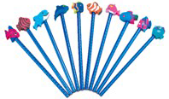
8 | Długopis | Drewniany długopis z główką w kształcie ryby. Niebieski wkład. Wymiary: 14x1,2 cm  Nadruk: jednokolorowy.  Projekt i skład nadruku dostarcza Wykonawca do akceptacji Zamawiającego. | 370  21 dni od zawarcia umowy | 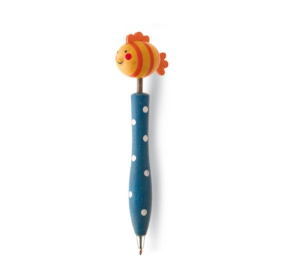
9 | Skakanka | Skakanka dziecięca wykonana z drewna i bawełny, pakowana pojedynczo w woreczek foliowy.  Wymiary: ok. dł. 2 m, główka żabki - 4,7 cm, rączka średnica – 3,5 cm.  Nadruk: jednokolorowy na tyle główki żaby.  Projekt i skład nadruku dostarcza Wykonawca do akceptacji Zamawiającego. | 250  21 dni od zawarcia umowy | 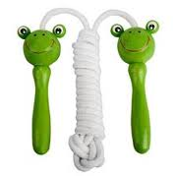
10 | Plecak | Plecak (granatowy - 100 szt., ciemnozielony – 50 szt.), materiał poliester, wielkość ok. 35x17x45cm, kieszonka z przodu zapinana na zamek błyskawiczny oraz uchwyt w górnej części plecaka. Oznakowanie w postaci haftu full color, powierzchnia znakowania: dł.10cmx2,5cm  Projekt i skład oznakowania dostarcza Wykonawca do akceptacji Zamawiającego. | 150 szt.  21 dni od zawarcia umowy | 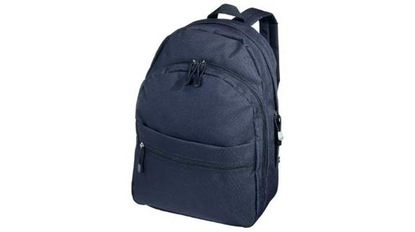
11 | Termokubek | Termokubek o pojemności ok. 400 ml ze stali nierdzewnej, średnica kubka – ok 9 cm, wnętrze z plastiku.  Oznakowanie w postaci grawera.  Projekt i skład grawera dostarcza Wykonawca do akceptacji Zamawiającego. | 200 szt.  21 dni od zawarcia umowy | 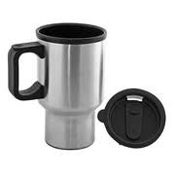

Część 3

Lp | Nazwa | Opis przedmiotu | Ilość sztuk/ termin realizacji | Poglądowe przykłady produktów
1 | Czapka baseballowa z  regulowanym  plastikowym paskiem | Czapka baseballowa z daszkiem regulowanym plastikowym paskiem, 5-panelowa. Materiał bawełna,  kolor: zielony lub niebieski (do uzgodnienia przed produkcją z Zamawiającym).  Wymiary uniwersalne - głębokość czapki min.: 12 cm maks. 15 cm, długość daszka od min. 5,5 cm do maks. 7,5 cm.  Nadruk: oznakowanie w jednym kolorze.  Projekt i skład nadruku dostarcza Wykonawca do akceptacji Zamawiającego. | 250  21 dni od zawarcia umowy | 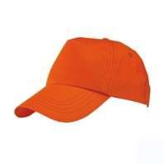
2 | Aluminiowy zestaw piśmienny | Aluminiowy zestaw piśmienny. Przyciskany długopis z niebieskim wkładem i mechaniczny ołówek, w dobranym kolorystycznie metalowym pudełku.  Wymiary opakowania: ok.: 16 x 5,5 x 1,8 cm.  Kolor zestawu i opakowania: niebieski i/lub zielony  Projekt i skład nadruku dostarcza Wykonawca do akceptacji Zamawiającego.  Na długopisie i ołówku grawer. | 100  21 dni od zawarcia umowy | 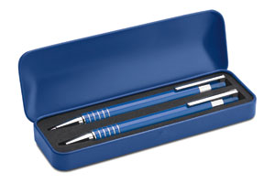
3 | Wskaźnik laserowy i biała latarka LED w obudowie ABS z satynowym wykończeniem | Wskaźnik laserowy i biała latarka LED wykonane z plastiku ABS z satynowym wykończeniem.  Czarne etui z PCV, 1 bateria dołączona.  Wymiary: ok. dł.: 8,7 cm, szer.: 2,5 cm, grubość 0,6 cm  Nadruk: oznakowanie w jednym kolorze na wskaźniku.  Projekt i skład nadruku dostarcza Wykonawca do akceptacji Zamawiającego. | 50  21 dni od zawarcia umowy | 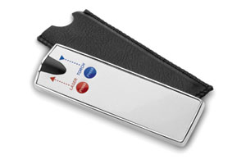
4 | Zestaw do wina | Zestaw do wina: korkociąg i zatyczka wykonana ze stali w ozdobnym pudełku. Pudełko zabezpieczające przed wypadaniem części zestawu, w środku z elegancką wyściółką. Na wieczku opakowania znakowanie.  Nadruk: oznakowanie w jednym kolorze na opakowaniu, grawer na korkociągu.  Projekt i skład nadruku dostarcza Wykonawca do akceptacji Zamawiającego. | 150  21 dni od zawarcia umowy | 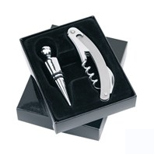
5 | Fartuch z kieszenią | Fartuch z kieszenią i kontrastującym brzegiem. Materiał: typu poliester. Kolor: beżowy.  Wymiary: ok.: 75 x 71 cm + materiał do założenia na szyję.  Nadruk: oznakowanie w jednym kolorze na kieszeni.  Projekt i skład nadruku dostarcza Wykonawca do akceptacji Zamawiającego. | 250  21 dni od zawarcia umowy | 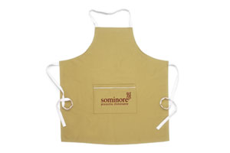
6 | Plastikowy kubek izolacyjny z pokrywką | Plastikowy kubek termoizolacyjny z pokrywką. Pojemność ok.: 400 ml. Wymiary ok.: 17,5 x Ø 8,5 cm. Możliwe kolory: biały, niebieski.  Nadruk: oznakowanie w jednym kolorze.  Projekt i skład nadruku dostarcza Wykonawca do akceptacji Zamawiającego. | 150 szt.  21 dni od zawarcia umowy | 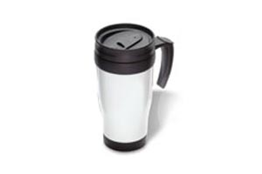
7 | Etui na laptop 15 cali | Etui na laptop 15 cali. Laminowany materiał typu EVA i poliester.  Wymiary: ok.: dł. 35 cm x szer. 28 cm x szer. laptopa.  Kolor: zielony – 50 szt., niebieski - 50 szt.  Nadruk: oznakowanie w jednym kolorze.  Projekt i skład nadruku dostarcza Wykonawca do akceptacji Zamawiającego. | 100 szt.  21 dni od zawarcia umowy | 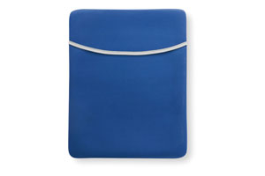
8 | Długopis | Przyciskany plastikowy długopis z 4 błyszczącymi srebrnymi kółkami na zielonej aplikacji z aluminium. Kółka umieszczone dookoła korpusu. Metaliczne wykończenie. Niebieski wkład.  Kolor: srebrny  Wymiary: ok. 14,3 x nie mniej niż 1,1 cm.  Nadruk: oznakowanie jednokolorowe.  Projekt i skład nadruku dostarcza Wykonawca do akceptacji Zamawiającego. | 1000  21 dni od zawarcia umowy | 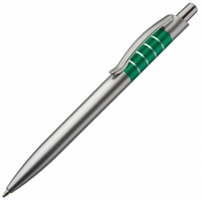
9 | Parasol | Parasol z drewnianą rączką .  Wymiary: ok.: dł. 91 x Ø 104 cm.  Kolor: burgund – 50 szt., niebieski – 50 szt., zielony – 100 szt.  Nadruk: oznakowanie w jednym kolorze.  Projekt i skład nadruku dostarcza Wykonawca do akceptacji Zamawiającego. | 200  21 dni od zawarcia umowy | 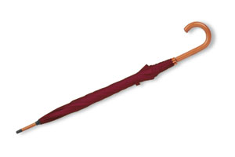
10 | Torba na zakupy | Torba na zakupy z długimi rączkami. Materiał typu: non woven 80g/m².  Wymiary: ok.: 40 x 40 cm  Kolor: zielony  Nadruk: oznakowanie w jednym kolorze. Nadruk z dwóch stron.  Projekt i skład nadruku dostarcza Wykonawca do akceptacji Zamawiającego. | 250  21 dni od zawarcia umowy | 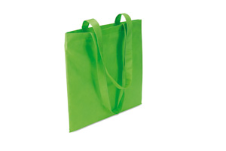
11 | Składana  torba na zakupy | Składana torba na zakupy. Plastikowe zamknięcie z przodu. Materiał: typu non woven 70g/m².  Kolor: zielony i/lub niebieski i/lub granatowy.  Wymiary: ok.: 40 x 39 cm (bez krótkich rączek)  Nadruk w dwóch stron full color.  Projekt i skład nadruku dostarcza Wykonawca do akceptacji Zamawiającego. | 250  21 dni od zawarcia umowy | 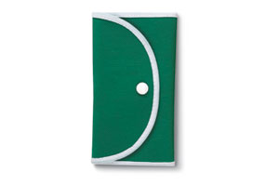
12 | Nadmuchiwana poduszka podróżna w welwetowym etui | Nadmuchiwana poduszka podróżna z materiału typu welwet wraz z etui z materiału typu welwet.  Wymiary: ok.: dł. 40 x szer. 30 cm  Kolor: niebieski i/lub granatowy  Nadruk: oznakowanie na poduszce w jednym kolorze.  Projekt i skład nadruku dostarcza Wykonawca do akceptacji Zamawiającego. | 130 szt.  21 dni od zawarcia umowy | 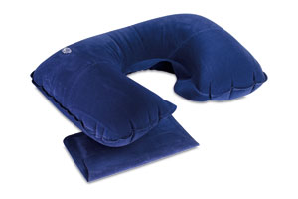

Część 4

Lp. | Nazwa | Opis przedmiotu | Ilość sztuk/ termin realizacji | Poglądowe przykłady produktów.
1. | Smycz | Smycz o szerokości 2 cm, kolor biały, plastikowy łącznik - przedłużka, metalowy karabińczyk, dodatkowo zawieszka do telefonu komórkowego. Długość taśmy standardowa – do ok. 88 cm.  Znakowanie: nadruk powielonego kilka razy logo na całej powierzchni smyczy metodą sublimacji, full color.  Projekt i skład nadruku dostarcza Wykonawca do akceptacji Zamawiającego. | 500 szt.  21 dni od zawarcia umowy | 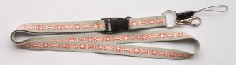
2. | Kubek w pudełku | Kubek ceramiczny biały, typu SKY. Wymiary ok.: pojemność: 450 ml, wysokość: 135 mm, średnica: 86 mm. Nadruk full color z zewnątrz z jednej strony kubka oraz jednokolorowy wewnątrz na ściance.  Projekt i skład nadruku logo dostarcza Wykonawca do akceptacji Zamawiającego – konieczność użycia kolorów ze skali Pantone: 186C, 426C, 877C, 423C.  Pudełko: tuba tekturowa o wymiarach dopasowanych do rozmiaru kubka, plastikowe denka, oklejona zadrukowaną etykietą, nadruk full color. Projekt i skład nadruku dostarcza Wykonawca do akceptacji Zamawiającego. | 75 szt.  21 dni od zawarcia umowy | 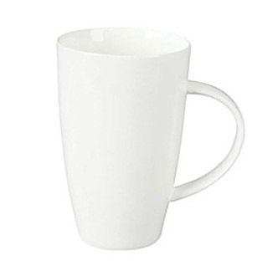
3. | Zestaw do golfa | Zestaw do gry w golfa, kij drewniany z grawerem logo, 2 piłeczki białe z oznakowaniem logo full-color, dołek drewniany, całość spakowana w walizkę, wielkość ok. 32x25x9 cm, nadruk logo 1 kolor na opakowaniu.  Projekt i skład nadruku logo województwa każdego z elementów zestawu dostarcza Wykonawca do akceptacji Zamawiającego. | 20 szt.  21 dni od zawarcia umowy | 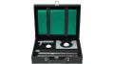
5. | Koszulka polo  męska | Koszulka polo męska, 95 % bawełny, 5% lycra, wykonana splotem typu pique, zapinana na dwa guziczki w kolorze materiału, gramatura 180 g/m², kolor biały. Haft logo full color z przodu na sercu koszulki o wymiarze ok. 7 cm w podstawie. Projekt i skład dostarcza Wykonawca do akceptacji Zamawiającego. | 50 szt.  50-L,  21 dni od zawarcia umowy | 